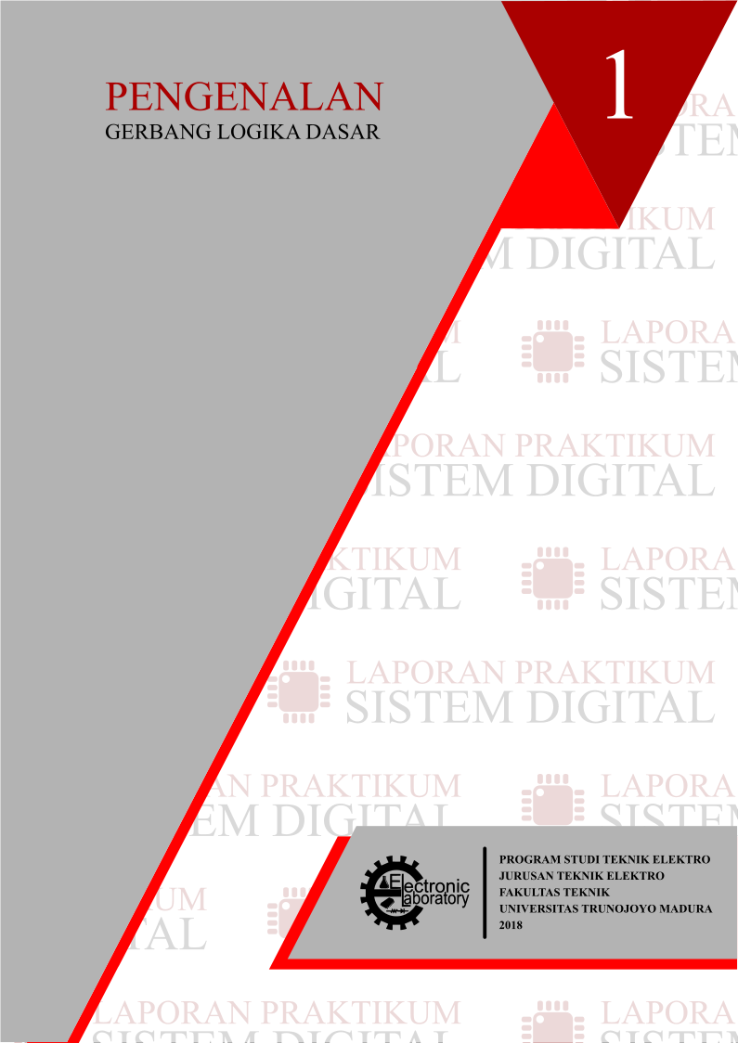

NAMA : FERIDAD AINUL YAQIN
NIM : 160431100037
KELOMPOK : IC
ASPRAK : FERIDAD AINUL Y

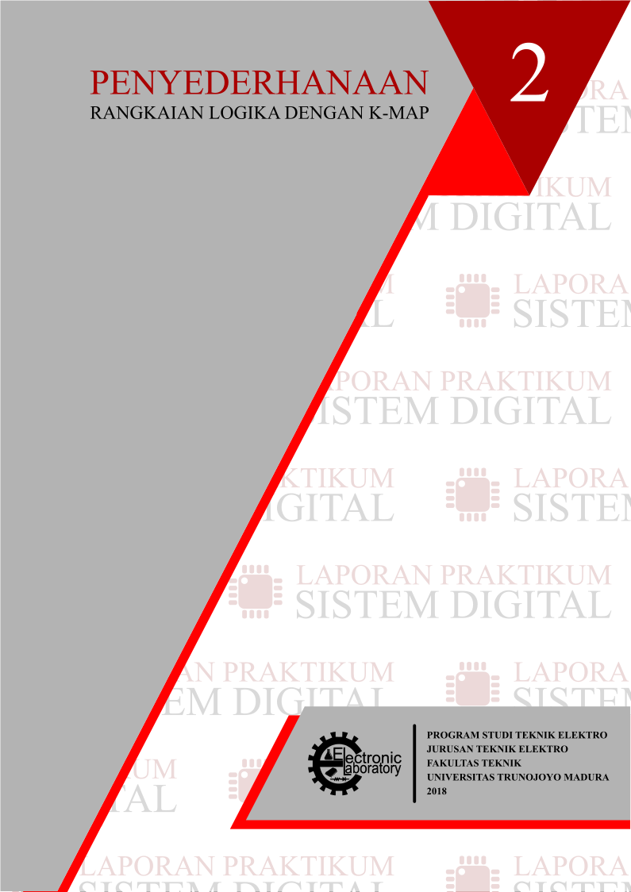

NAMA : FERIDAD AINUL YAQIN
NIM : 160431100037
KELOMPOK : IC
ASPRAK : FERIDAD AINUL Y

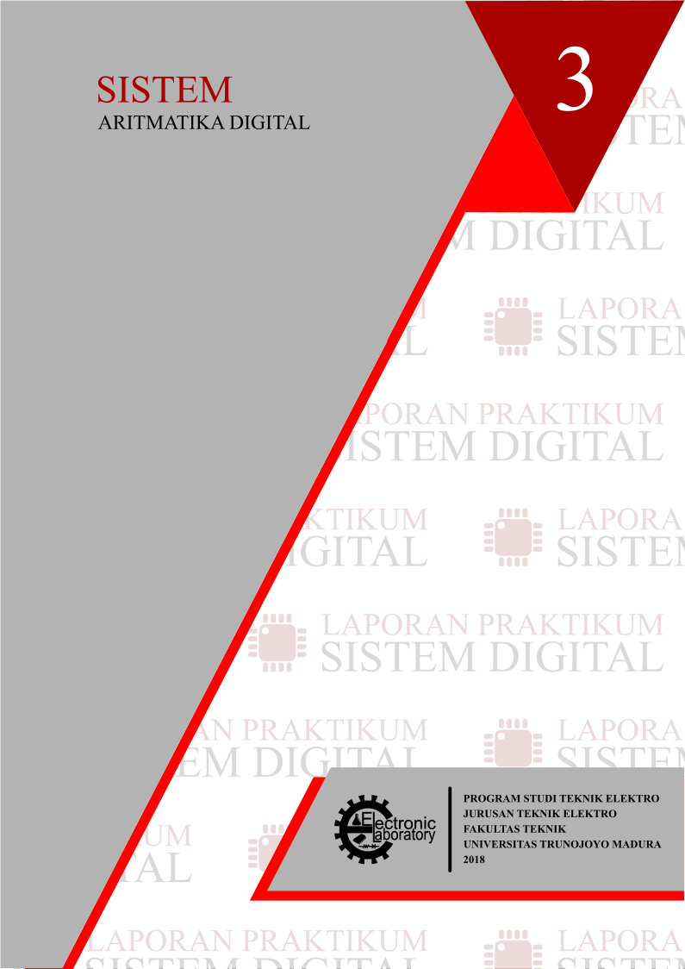

NAMA : FERIDAD AINUL YAQIN
NIM : 160431100037
KELOMPOK : IC
ASPRAK : FERIDAD AINUL Y

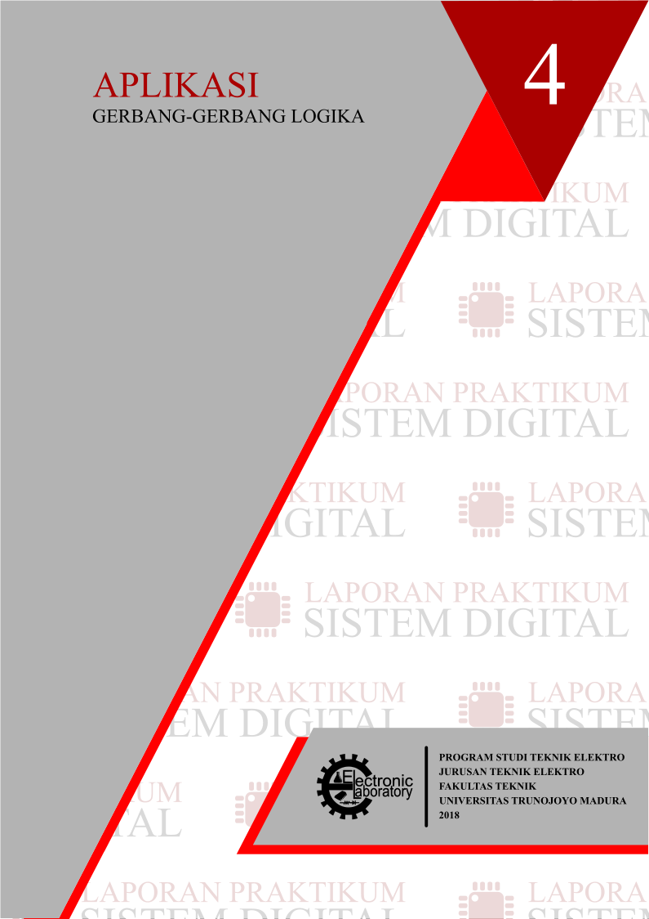

NAMA : FERIDAD AINUL YAQIN
NIM : 160431100037
KELOMPOK : IC
ASPRAK : FERIDAD AINUL Y

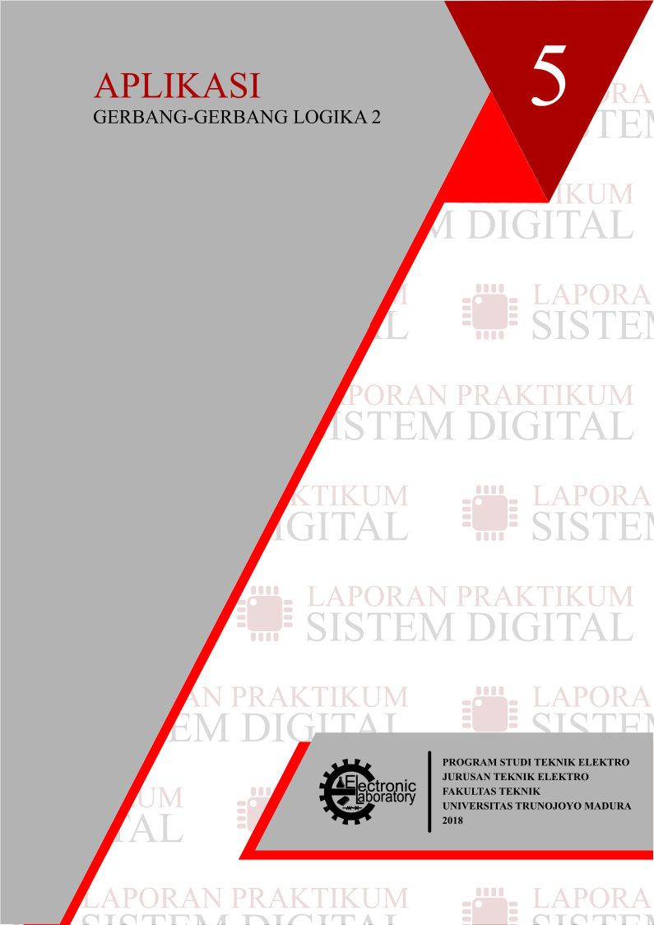

NAMA : FERIDAD AINUL YAQIN
NIM : 160431100037
KELOMPOK : IC
ASPRAK : FERIDAD AINUL Y

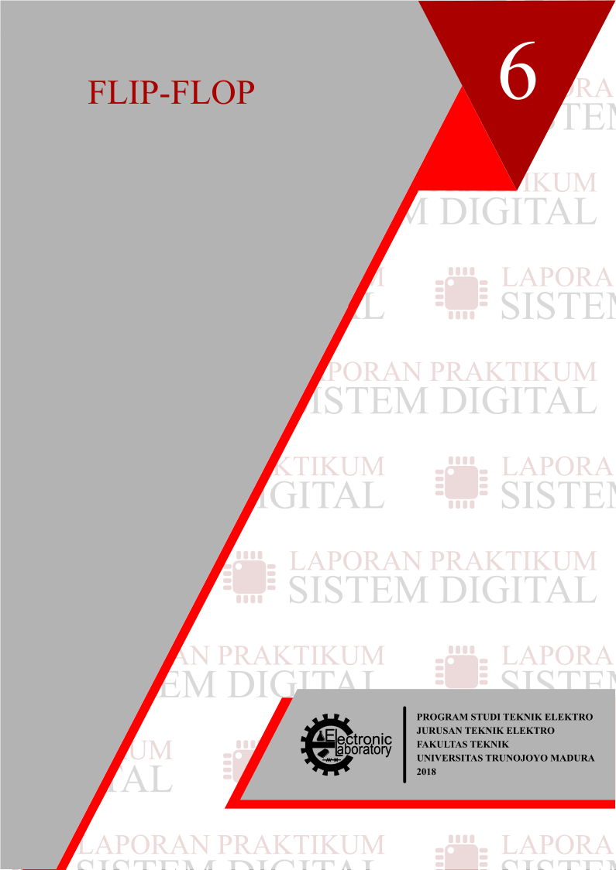

NAMA : FERIDAD AINUL YAQIN
NIM : 160431100037
KELOMPOK : IC
ASPRAK : FERIDAD AINUL Y

